**新 书 推 荐**

**中文书名：《三十岁的反击》**

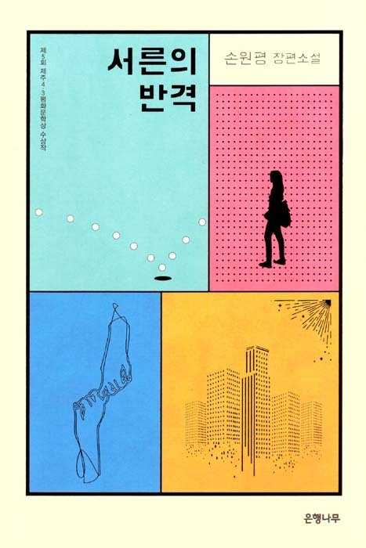

**英文书名：COUNTERATTACK OF THIRTY**

**作 者：Won-Pyung Sohn**

**出 版 社：Enhaengnamu**

**代理公司：Barbara Zitwer/ANA/Conor**

**页 数：240页**

**出版时间：2017年 10月**

**代理地区：中国大陆、台湾**

**审读资料：电子稿**

**类 型：韩语小说**

**版权已授：波兰、美国**

**·第5届济州4·3和平文学奖**

**·2022年日本本屋大赏：这也是有史以来第一次外籍作者二度获奖。孙元平第一部获奖作品为[《杏仁》](https://book.douban.com/subject/34834138/)，简体中文版已问世**

**内容简介：**

**“小切·格瓦拉”向一个不行动就无法改变的世界发起首次反击！**

**充满黑色幽默元素的文学讽刺作品**  
  
 该作品以1988年出生、2017年年满30岁的主人公为中心，描绘了在权威、虚伪、不公正和剥削等结构性矛盾中生活的人，诙谐地审视了臭名昭著的韩国办公室文化——社会腐败、等级制度和官僚主义的缩影  
  
 1988年首尔奥运会那一年出生的金智慧，今年已经30岁了。三十年来，普普通通的智慧从未有过非凡表现。就连她的名字“智慧”在韩国也极为普通。就像每个普通人一样，她不会大胆指出韩国官僚机构的荒谬或身边的不公正行为。但这种冷酷无情伪装却被新实习生李奎玉 (Kyu-ok Lee) 拉回现实。她曾与李奎玉短暂见过面，且发现李奎玉有着不可告人的计划。

作为学院的实习生，智慧和其他人一样习惯于对荒谬的办公室文化视而不见。她忍受着上级毫不掩饰地放屁、打嗝，并在办公室里营造出一种半敌对的工作环境。她每天要面对一堆繁琐任务，从排列椅子和打印包含色情图片的讲座材料，或者要将放错地方的手机亲手交给到访办公室的教授......尽管这些毫无意义，但智慧早已接受这一切作为普通成年人生活的一部分。奎玉作为新实习生加入学院时，智慧认出他就是公开指控学院教授抄袭的人。但他似乎与智慧在咖啡馆见到的那个愤怒的男子不同，在办公室里，他表现得非常勤奋，直到他露出真面目。

奎玉像《V字仇杀队》中的主角一样，只是更温和些，他招募了包括智慧在内的四个志同道合者，来执行复仇计划。这四个反叛者中，每个人都有着憎恨社会的理由：一个是被商业伙伴背叛而陷入低谷的单亲父亲，一个是剧本被大型电影制作公司窃取的编剧，还有智慧，从未觉得自己拥有独立自我，甚至每天都要和少女时代时遇到的恶霸打交道。

这四个人开始一起以无害、甚至具有艺术性的滑稽行为进行抗议，如涂鸦、扔鸡蛋、匿名曝光等等。但他们很快开始意识到，在每个人都忙于过日子、谋生的严酷现实远高于理想的世界里，抗议所需要的不仅仅是志同道合和勇气。

**作者简介：**

**孙元平(Won-pyung Sohn)**，韩国小说家、电影导演和编剧。1979年出生于韩国首尔，于西江大学修读社会学与哲学，之后在韩国电影艺术学院主修电影导演。

2001年获第六届《Cine21》电影评论奖；2006年在第三届科幻创作大赛中，以《相信一瞬间》获得了最佳编剧奖。此外，她还自编自导了《无情人间》《你的意义》等多个电影短片，其首次执导的电影《侵入者》已于2020年上映。2016年，作者凭借第一部长篇小说[《杏仁》](https://book.douban.com/subject/34834138/)获得了第十届创批青少年文学奖，从此步入文坛。2017年，第二部长篇小说《三十岁的反击》获第5届济州岛4-3和平文学奖和日本本屋书赏奖。孙元平的小说探讨人的存在和成长的意义，特点在于人物设计独特、情节发展迅速。

**媒体评价：**

“‘冷峻得精确’是孙的拿手好戏。她善于在我们肤浅情感的热浪过去之后，以残酷无情的细节揭开生活中赤裸裸的真相，对于这样的壮举，我们怎能不既怨恨又感谢？”

——《朝鲜日报》

“以‘层出不穷的睿智’和‘出色的情节’，该书赢得评论界和读者的广泛赞誉，并摘得第5届济州4·3和平文学奖。”

——《国民日报》

“《杏仁》是一本面向年轻读者的小说，而《三十岁的反击》则面向任何30岁及以上的读者。”

——《韩国经济日报》

“韩国本土图书在国内市场的销售额增长了37.6%，实现历史上最大的年度飞跃，使得韩国本土图书销售额在全年图书销售额占比达到了惊人的44.4%！其中，《三十岁的反击》与入围布克奖的《被诅咒的兔子》并列畅销书排行榜冠军。”

——《韩国联合通讯社》

**感谢您的阅读！**

**请将反馈信息发至：版权负责人**

**Email**：**[Rights@nurnberg.com.cn](mailto:Rights@nurnberg.com.cn)**

安德鲁·纳伯格联合国际有限公司北京代表处

北京市海淀区中关村大街甲59号中国人民大学文化大厦1705室, 邮编：100872

电话：010-82504106, 传真：010-82504200

公司网址：[http://www.nurnberg.com.cn](http://www.nurnberg.com.cn/)

书目下载：<http://www.nurnberg.com.cn/booklist_zh/list.aspx>

书讯浏览：<http://www.nurnberg.com.cn/book/book.aspx>

视频推荐：<http://www.nurnberg.com.cn/video/video.aspx>

豆瓣小站：<http://site.douban.com/110577/>

新浪微博：[安德鲁纳伯格公司的微博_微博 (weibo.com)](https://weibo.com/1877653117/profile?topnav=1&wvr=6)

微信订阅号：ANABJ2002

